## 训练8　三国至隋唐的文化

(分值：57分)



1．(2023·西安高一上期中)汉末黄巾起义爆发后的数十年间，统治者与道教完全处于敌对关系。到了三国时期统治者不再仇视道教，开始改善双方关系，并有目的、有限度地利用道教力量。两晋时期，道教精英参与到统治者的核心政治决策中。这一变化，说明三国两晋时期(　　)

A．道教的社会地位逐渐下降

B．道教逐渐符合统治者的需求

C．儒学逐渐丧失了正统地位

D．外来文化发展实现了本土化

2.(2023·龙岩高一上期末)下图为始建于唐朝天宝年间的石家庄毗卢殿壁画，共绘天堂、地狱、人间、罗汉、菩萨、城隍土地、帝王忠臣、贤妇烈女等五百多身。其反映的主要时代背景是(　　)

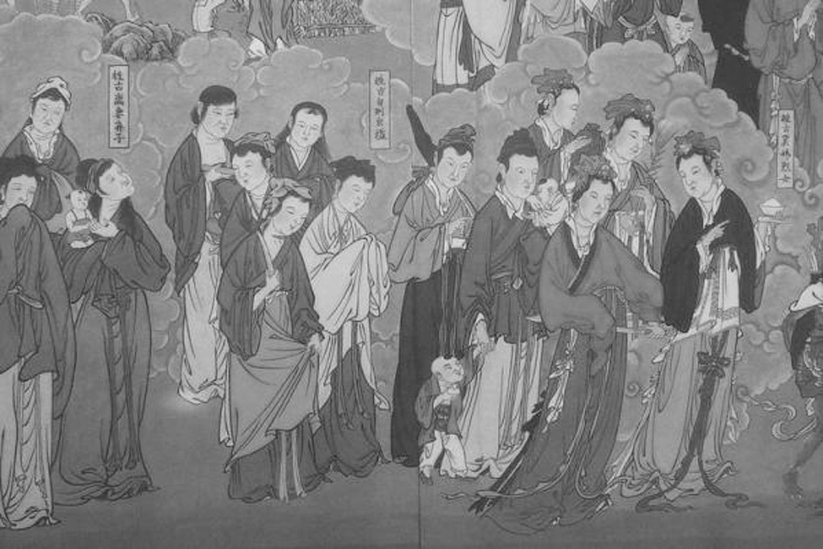

A．儒佛道三教合流 B．民族交融的高峰

C．商业的高度发达 D．藩镇割据的时势

3．(2023·西安高一上期中)宋人秦观说：“于是杜子美(杜甫)者，穷高妙之格，极豪逸之气，包冲淡之趣，兼俊洁之姿，备藻丽之态，而诸家之所不及焉。然不集诸家之长，杜氏亦不能独至于斯也。”可见，秦观认为杜甫的诗歌(　　)

A．兼收并蓄 B．注重写实

C．重视抒情 D．沉郁顿挫

4．(2023·重庆渝西七校高一上期中)某书体之美概以十点：“点划飞动，笔情墨趣，结体多变，章法生动，线条优美，血脉连通，气韵天成，转化跌宕，气势磅礴，奇逸潇洒。”下列书法作品中，符合这一特点的是(　　)

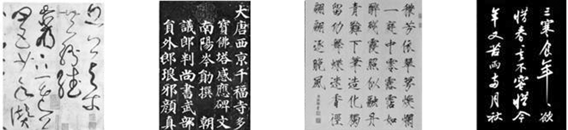

A．　　　　B．　　 　　C．　　　　D.

5．(2023·重庆渝西七校高一上期中)东晋顾恺之是中国艺术史上第一位画论与画作兼有传世的画家，其所提出的传神论、以形写神、迁想妙得等思想，被艺术家们奉为创作与品评的准则。他的《洛神赋图》再现了洛神飘逸委婉之美，洋溢着无拘无束的浪漫情怀。顾恺之画论形成的原因是(　　)

A．儒家思想失去正统地位

B．受佛教众生平等的影响

C．门阀政治使得阶层固化

D．受魏晋玄学思潮的启发

6．(2023·绍兴高一上期末)中国现存的四大石窟是佛教艺术的典型代表，按照建造年代依次为甘肃敦煌莫高窟、甘肃天水麦积山石窟、山西大同云冈石窟、河南洛阳龙门石窟。四大石窟的时空分布可反映出(　　)

A．佛教传入的路径 B．佛教不断中国化

C．中国文化的包容性 D．民族的交流交融

7．(2023·温州十校高一上期中)《禹贡地域图》是一部以疆域政区为主的历史地图集，也是目前所知中国第一部历史地图集。书中提出了绘制地图的六项原则，即著名的“制图六体”，为中国传统地图奠定了理论基础。它的作者是(　　)

A．贾思勰 B．裴秀

C．李春 D．法显

8．(2023·河南百所名校高一上联考)唐代长庆四年(824年)，元稹为白居易《长庆集》作序时说：“乐天《秦中吟》《贺雨》等篇，缮写模勒(雕刻)，炫卖于市井，或持之以交酒茗者，处处皆是。”这说明(　　)

A．唐代诗歌侧重体现世俗性

B．造纸技术推动了诗歌发展

C．唐代实行开明的文化政策

D．雕版印刷促进了文学传播

9．(2023·洛阳高一上期中)古代朝鲜的政治制度、日本所推行的中央集权制度、越南的科举制度多以唐制为蓝本。唐朝服装传入日本后，被改造为“和服”。唐人的打马球、角抵、围棋等体育活动先后传入日本。这反映出唐朝(　　)

A．文化影响广泛 B．民族政策开明

C．政治制度先进 D．崇尚阳刚力量

10．唐代长安城的生活融合了西域的风尚，服饰、饮食、娱乐等皆受到影响。其中，贞观年间长安城社会生活深受西域影响的主要原因是(　　)

A．唐朝政府设置了安西都护府

B．唐朝政府在六部下设鸿胪寺

C．唐太宗采取兼收并蓄的方针

D．唐太宗提出“示存异方之教”



11．(2023·新乡高一上期中)从南京出土的“竹林七贤”画像砖上可以清晰地看到，他们都穿着十分宽大的衣衫，敞着衣领，袒胸露臂，均流露出藐视名教、轻蔑法度、崇尚虚无、放荡不羁的神情。这反映出魏晋南北朝时期(　　)

A．社会风气走向颓废 B．主流思想受到冲击

C．士族生活腐朽奢靡 D．佛教文化成为主流

12．(2022·江苏卷，3)唐人崇尚“晋贤真迹”，争相效仿以王羲之父子为代表的江左书法风格，进士及第后在雁塔题名的字迹被认为皆有“江左遗风”。这主要反映出，唐代(　　)

A．江南文化成为主流 B．科举推动行书步入盛世

C．市民文化需求强烈 D．书法艺术吸纳六朝元素

13．(2023·湖南湖湘教育高一上期中)魏晋至隋唐时期，科技成果斐然。下列史实与结论对应准确的是(　　)

|  |  |  |
| --- | --- | --- |
| 选项 | 史实 | 结论 |
| A | 《齐民要术》提出：“舍本逐末，贤哲所非，日富岁贫，饥寒之渐，故商贾之事，阙而不录” | 体现了以农为本的思想 |
| B | 《千金方》以人命贵于千金，故取“千金”为书名，共30卷，合计药方5 300首 | 奠定了中医理论的基础 |
| C | 唐朝郑思远所撰的《真元妙道要略》，记载了炼丹见闻30余则，并且最早提到了火药 | 唐朝火药广泛用于军事 |
| D | 《册府元龟》记载：835年，节度使冯宿奏，准敕禁断印历日版(私印日历) | 雕版印刷术最早始于835年 |

14.(2023·浙江9＋1高中联盟期中)唐建中二年(781年)正月初七，大秦景教(注：景教即基督教)流行中国碑在长安大秦寺落成。唐会昌五年(845年)，武宗灭佛，殃及景教，此碑被教徒埋入地下。明天启三年(1623年)，方在西安西郊偶然出土，现藏于西安碑林博物馆。对此解读正确的是(　　)

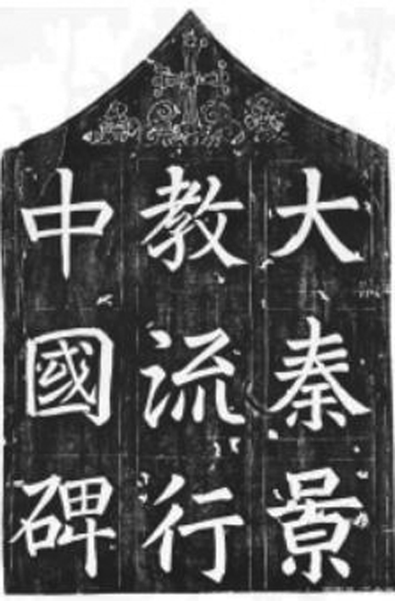

大秦景教流行中国碑(局部)

A．此碑可作为唐朝对外文化交流的佐证

B．碑文书写所用字体为隶书

C．佛教传播与中外文化交流密不可分

D．武宗灭佛巩固了儒学的正统地位

15.(2023·宜昌重点中学高一上期末)晚唐、五代、北宋时期敦煌莫高窟和安西榆林窟的18幅“劳度叉斗圣变”壁画(如下图局部)中，大都绘有佛徒们洗浴、剃头、刮脸、揩齿、刷牙等内容。这反映出当时(　　)

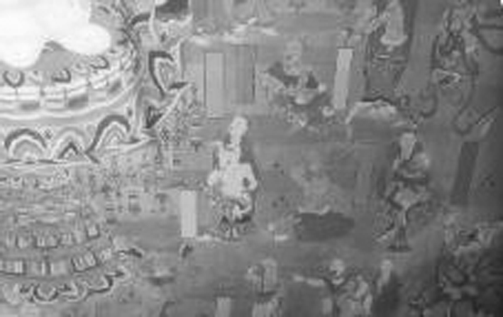

A．已有重视个人卫生的意识

B．僧侣生活十分奢靡

C．疫病防治受古代政府重视

D．佛教宣扬讲究卫生

16．(2024·武汉高一校联考)(12分)文学艺术是时代的反映。

材料　唐诗，是隋唐文化中的瑰宝。但它不是凭空产生的，它是继承和发展秦汉、魏晋南北朝各时期、各地区文化的结果，是前代优秀诗篇的发展和升华。雄壮刚劲的建安文学，朴实清新的陶渊明诗，生动奔放的北朝民歌，都给予唐代文学家、诗人以极大的影响。唐代诗歌就是在唐代经济发达的基础上，在疆域辽阔、交通便利、丝路繁盛、统治者(唐太宗、武则天、唐玄宗等人)重视文化的环境中，继承前代优秀诗歌传统而发展起来的。唐代应该出唐诗，应该产生李白、杜甫、白居易这样世界级的大诗人。

——摘编自赵文润《略谈隋唐文化的渊源与特点》，《历史教学》1998年第7期

根据材料信息，围绕“隋唐多元文化”撰写历史论文。(要求：论题明确，史论结合，逻辑严密，表述清晰。)

## 答案精析

1．B　[这一变化说明道教逐渐符合统治者的需求，成为统治者巩固统治的工具，故选B项；道教逐渐成为统治者巩固统治的工具，说明道教的社会地位提升，排除A项；儒学并没有失去正统地位，排除C项；道教是中国的本土宗教，材料没有涉及外来文化，排除D项。]

2．A　[三类人物共处于一幅壁画中，体现了儒佛道三教合流的时代特征，故选A项；材料中人物身份未体现民族交融，排除B项；商业的高度发达与材料主旨不符，排除C项；藩镇割据与题目主旨不符，排除D项。]

3．A　[据材料可知，杜甫的诗歌集众家之长，形成自身独特的风格，故选A项；“注重写实”不合题意，与秦观阐释的多种风格相悖，排除B项；“重视抒情”以偏概全，与秦观认为杜甫的诗有“兼俊洁之姿，备藻丽之态”相悖，排除C项；“沉郁顿挫”不合题意，与材料提及杜甫的诗有“极豪逸之气”相悖，排除D项。]

4．A　[根据题干“点划飞动”“血脉连通，气韵天成”“转化跌宕”和所学知识可知，这是草书的特点，故选A项；B项是楷书，C项是瘦金体，D项是行书，均排除。]

5．D　[魏晋玄学把老庄哲学中的“有无”问题当作讨论的中心课题，这对顾恺之“无拘无束的浪漫情怀”产生了一定影响，故选D项；汉武帝之后，儒家思想在中国古代一直处于正统地位，排除A项；“众生平等”是佛教教义，但与材料主旨无关，排除B项；材料没有提及门阀政治对社会阶层的影响，排除C项。]

6．A

7．B　[据所学可知，《禹贡地域图》的绘制者是西晋杰出地图学家裴秀，他提出地图绘制的方法，故选B项；贾思勰是北朝时期的农学家，其作品为《齐民要术》，排除A项；李春是修建赵州桥的隋朝工匠，排除C项；法显是东晋高僧，经西域至天竺，收集了大批梵文经典，排除D项。]

8．D　[白居易的诗被雕刻印刷后大量贩卖，使得很多人了解白居易的诗词，这说明雕版印刷促进了文学传播，故选D项；据材料不能得出唐代诗歌侧重体现世俗性的结论，排除A项；材料体现印刷术对诗歌传播的影响，与造纸术无关，排除B项；白居易诗词的传播是因印刷技术的进步，与政府文化政策无关，排除C项。]

9．A

10．C　[唐太宗推行开明的民族政策，促进了民族和中外的交流往来，所以当时长安城出现了“胡化”严重的情况，C项正确；安西都护府的设置不是主要原因，排除A项；唐朝在六部下设鸿胪寺不是主要原因，排除B项；“示存异方之教”主要针对的是宗教信仰，没有全面体现唐太宗兼收并蓄的方针政策，排除D项。]

11．B

12．D　[根据材料“唐人……争相效仿以王羲之父子为代表的江左书法风格”可知，唐朝在书法上受到南方书法的影响比较深，这可以反映出唐代书法艺术吸纳六朝元素，D项正确；虽然唐代书法受南方的影响，但不能说江南文化成为主流，排除A项；材料不能反映科举对行书的推动，排除B项；江左书法风格多是士人追求，与市民文化不符，排除C项。]

13．A　[据材料可知，《齐民要术》中的观点反映了作者重农抑商的思想，充分体现了古代中国以农为本的思想，故选A项；《黄帝内经》奠定了中医理论的基础，排除B项；唐朝火药开始用于军事，排除C项；材料“835年，节度使冯宿奏，准敕禁断印历日版(私印日历)”只能证明当时使用了雕版印刷术，并不能证明雕版印刷术最早始于835年，排除D项。]

14．A

15．A　[壁画如实生动地反映了当时的卫生风貌，说明当时已有重视个人卫生的意识，故选A项；奢靡指挥霍浪费钱财，过分追求享受，与材料主旨不符，排除B项；疫病指流行性急性传染病，与材料中佛徒们的卫生习惯不符，排除C项；讲究卫生包括个人卫生、环境卫生、心理卫生等，材料中剃头、揩齿等强调个人卫生，排除D项。]

16．论题：隋唐繁盛的多元文化是在魏晋南北朝多元文化的基础上继承发展而来的。(2分)

阐述：虽然魏晋南北朝是分裂动乱时代，隋唐是大一统时代，两者前后时间跨度约700年，但在文学、书法、绘画、园林、科技等方面却具有鲜明的延续性特点。任何时期的文化成果都是当时社会经济、政治发展的反映。魏晋南北朝至隋唐时期，文化发展具有如下共同的社会背景：农耕经济发展；三教并行，思想解放，个人自觉意识增强；社会氛围相对自由；民族文化交融；统治者包容开放的态度；吸收外来文化精华等。当然，魏晋南北朝与隋唐时期的文化又具有各自独特的时代特色。魏晋南北朝战乱频仍，使魏晋文学以悲剧为主调。隋唐重新大一统，社会安定，国力强盛，民族交融和对外交流更活跃，社会风气更开放，统治者具有博大胸怀，实行开明的民族、外交、文化政策，交通便利等因素，使得隋唐诗歌带有奋发昂扬的精神和对国家积极有为的使命感，也使得隋唐文化在魏晋南北朝文化基础上有了大发展和大革新。(10分)